Bestellformular Sportkleidung

Name, Vorname:____________________________________
E-Mail:_____________________________________________

Folgende Artikel möchte ich über die Sportfachschaft der PH Heidelberg bestellen:

 | Einzelpreis | Anzahl | Größe
Micro Zip Jacke | 33 €
Hoodie männlich | 32 €
Hoodie weiblich | 32 €
T-Shirt männlich | 17 €
T-Shirt weiblich | 17 €
Jogginghose lang (unisex) | 25 €
Sporthose kurz männlich | 17 €
Sporthose kurz weiblich | 17 €
Leggings | 23 €

Gesamtbetrag: ____________________

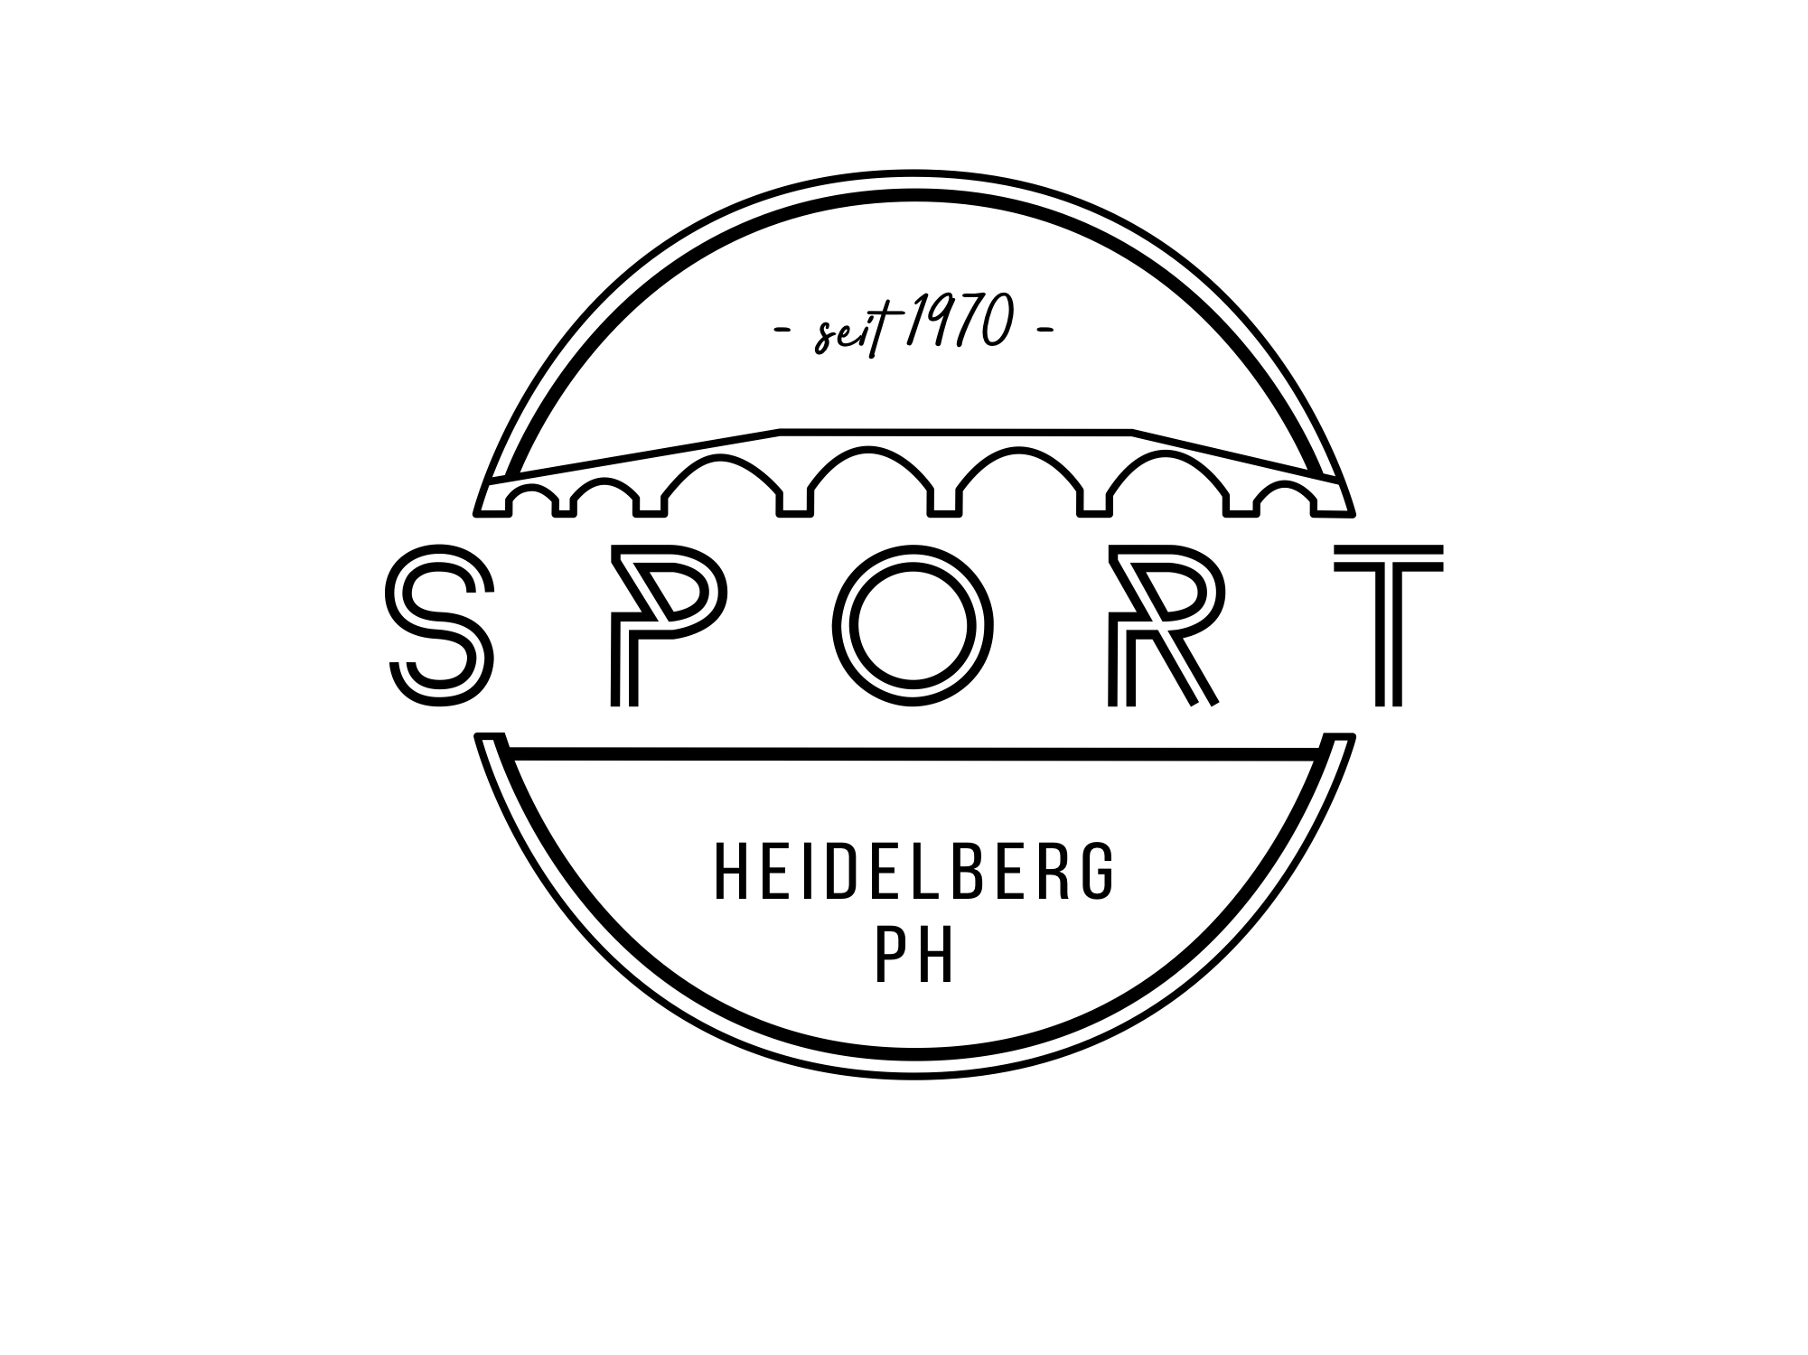
Zahlung per PayPal (Familie & Freunde!!) bitte an:
(falls du kein PayPal hast, schreib uns gerne an, wir finden eine Lösung)

luisa.sichler@web.de

Verwendungszweck:
Kleidung_Nachname_Vorname

Sende anschließend dieses Dokument bitte ausgefüllt an:
sportkleidung-phhd@gmx.de

Bei Fragen stehen wir gerne per Mail oder Instagram zur Verfügung! :-)

